1. НАЗНАЧЕНИЕ И ОСНОВНЫЕ ХАРАКТЕРИСТИКИ АУ

Арифметическое устройство предназначено для выполнения арифметических, логических и вспомогательных операций над данными и контроля правильности получаемых при этом результатов.
Из основных характеристик АУ рассмотрим формы представления данных в АУ и время выполнения операций .
Формы представления данных.
В ЦВК используются данные трех типов: вещественного, целого и логического.
Данные вещественного типа представляются в форме чисел с плавающей запятой:
N_{D} = Md^{p},
где М - мантисса числа; p- порядок числа, d- основание системы счисления.
Основным параметром, определяющим при фиксированном количестве разрядов чисел диапазон их представления, является основание системы счисления d. С целью обеспечения приемлемого диапазона представления чисел и простоты выполнения операций в качестве основания системы счисления выбрано число 4. Основание системы счисления в разрядной сетке числа не кодируется и учитывается на схемном уровне при выполнении действий над порядками чисел.
Структура кода вещественного числа (рисунок на доске):

Порядок представляется целым двоичным числом со знаком в обратном коде. Например, для двух чисел, имеющих порядки П₁ = +5 и П₂= -5, коды порядков имеют вид П₁ = 0.000101, П₂ = 1.111010. При кодировании вещественных чисел с нулевыми порядками принято следующее:
если вещественное число положительное, то нулевой порядок изображается кодом числа “минус ноль”, т. е. П₀ = -0₁₀ = 1.111111;
если вещественное число с нулевым порядком отрицательное, то нулевой порядок изображается кодом числа “плюс ноль” — П₀ = + 0₁₀ = 0.000000.
Такое кодирование позволяет аппаратурно отличать целые числа от вещественных с нулевыми порядками.
Для представления мантисс вещественных чисел используется двоично-кодированная четверичная система счисления.
Данные целого типа представляются целыми двоичными числами со знаком в дополнительном коде. Структура кода целого числа (рисунок на доске):

Данные логического типа используются при выполнении логических операций и представляются 32-разрядным двоичным кодом.
Временные характеристики АУ.
Время выполнения наиболее часто используемых в АУ операций составляет:
для сложения действительных чисел - 1,2 мкс;
для сложения целых чисел - 0,6 мкс;
для логических операций - 0,6 мкс;
для умножения - 2,2 мкс;
для деления - 7 мкс.
2. СТРУКТУРА И ПРИНЦИП РАБОТЫ АУ

Упрощенная структурная схема АУ имеет вид:
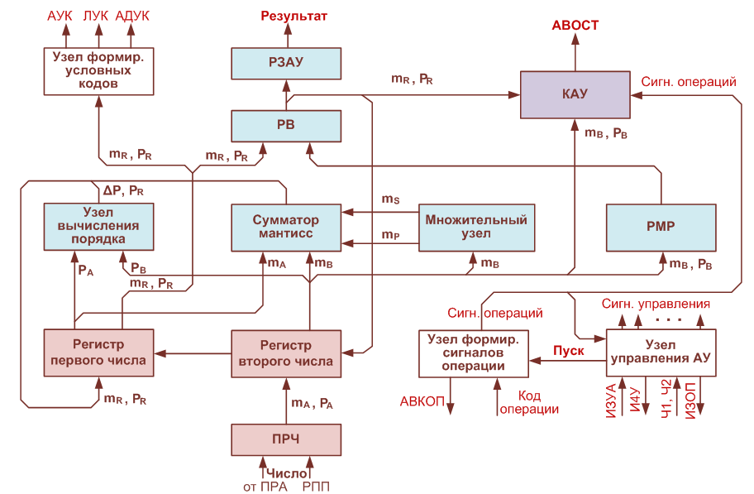
Состав арифметического устройства:
приемный регистр числа (ПРЧ) - предназначен для приема и хранения второго операнда;
регистры первого и второго чисел - служат для хранения промежуточных и окончательных результатов выполнения операций над порядками и мантиссами чисел, состоят из регистров порядков и мантисс;
узел вычисления порядка - предназначен для вычисления разности порядков операндов при сложении и порядка результата операции при умножении и делении;
сумматор мантисс - предназначен для подсчета мантиссы результата при выполнении операции над действительными числами и вычисления результата операции над целыми числами;
множительный узел - предназначен для реализации алгоритмов ускоренного выполнения операций умножения и деления. При умножении узел формирует два кода результата - код поразрядных сумм m_{S} и код поразрядных переносов m_{P} мантиссы результата. Окончательное вычисление мантиссы результата осуществляется в сумматоре мантисс;
регистр младших разрядов (РМР) - предназначен для хранения первого операнда при выполнении логических операций и хранения младших разрядов произведения при умножении;
регистр выдачи (РВ) и регистр записи АУ (РЗА) - выходные регистры арифметического устройства;
контрольное арифметическое устройство (КАУ) - предназначено для проверки правильности выполнения операций и функционирования отдельных узлов АУ;
узел формирования условных кодов - предназначен для формирования признаков результата операции (АУК, ЛУК, АДУК);
узел формирования сигналов операций - предназначен для приема кодов операций АУ из УУ и их расшифровки;
узел управления АУ (УАУ) - предназначен для формирования сигналов, обеспечивающих пересылку и преобразование данных при выполнении операций в АУ;
сборка РЗАУ.
Работа АУ начинается с приходом из устройства управления процессора сигнала ИЗУА (“Импульс запроса УУ для АУ”). При готовности АУ к приему кода операции и второго операнда из УАУ в УУ выдаётся ответный сигнал И4У. Получив сигнал И4У, в зависимости от наличия или отсутствия признаков работы с малоразрядными данными (признаков переменного поля) устройство управления формирует либо сигнал Ч1, либо сигнал Ч2. По сигналу Ч1 второй операнд принимается в ПРЧ из регистра ПРА через выходную сборку блока Н (сборку РПРА). По сигналу Ч2 операнд поступает в ПРЧ через сборку РПРА из регистра РПП.
В момент формирования сигнала И4У по сигналу У1КОПАУ осуществляется прием кода операции во входной регистр узла формирования сигналов операций КОП1АУ и его дешифрация. По сигналу Ч1(Ч2) при условии, что регистр КОПБ свободен, формируется сигнал ПКОП2, обеспечивающий запись сигнала операции с выхода дешифратора в регистр КОПБ. В этом случае с приходом очередного сигнала ИЗУА вновь формируется сигнал И4У и в регистр КОП1АУ записывается код следующей операции. После прихода сигнала Ч1(Ч2) узел управления АУ вырабатывает сигнал ПУСК, по которому сигнал операции из регистра КОПБ переписывается в регистр КОПП, при этом в регистр КОПБ записывается сигнал следующей операции с выхода дешифратора
При получении сигнала текущей операции УАУ формирует последовательность сигналов, образующих временную диаграмму выполнения этой операции.
В работе АУ при выполнении АОП можно выделить следующие этапы:
1. Входная нормализация
2. Выравнивание порядков
3. Вычисление мантиссы и порядка результата
4. Выходная нормализация
5. Формирование признаков результата операции

Сложение действительных чисел
Алгоритм выполнения операции может быть описан выражением:

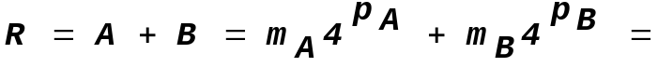

= 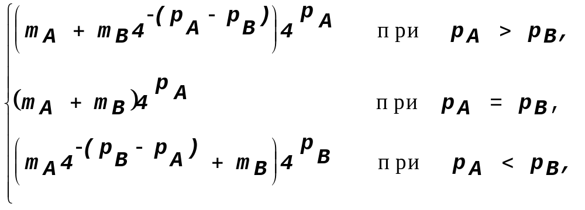
Мантисса первого числа хранится в регистре Р3, порядок – в регистре Р3П. Первый операнд как результат предыдущей операции хранится также в регистрах РВ и РЗА, однако в очередной операции используется лишь содержимое регистров Р3 и Р3П. Поэтому регистры Р3 и Р3П в совокупности можно рассматривать как программно-доступный (центральный) регистр сумматора арифметического устройства (СМ).
После приема второго операнда на ПРЧ мантисса второго числа передаётся в регистр Р4, а порядок второго числа записывается в регистр Р4П в обратном коде. Кроме того, мантиссы и порядки операндов из регистров РВ и Р4, Р4П передаются в КАУ, где над ними выполняется вспомогательная контрольная операция.
В качестве порядка результата принимается больший из порядков операндов, при этом до выполнения операции сложения производится выравнивание порядков чисел. Выравнивание порядков заключается в сдвиге мантиссы числа с меньшим порядком вправо на количество четверичных цифр, равное разности порядков.
Для определения разности порядков коды Р_{А} и Р_{В} из регистров Р3П и Р4П подаются на вход сумматора порядков СМП. С выхода СМП полученный код разности порядков поступает в регистр Р1СЧ.
В это же время мантиссы чисел из регистров Р3 и Р4 переписываются в регистры Р1 и Р2, а затем вновь передаются в регистры Р3 и Р4 со сдвигом вправо. Предположим, что Р_{А} > Р_{В}. В этом случае сдвинутая мантисса числа с меньшим порядком из регистра Р4 переписывается в регистр Р2, при этом передача сдвинутой мантиссы первого числа из регистра Р3 в регистр Р1 не производится. Такой предварительный сдвиг мантисс используется для сокращения времени, затрачиваемого на выравнивание порядков.
Из регистра Р1СЧ код разности порядков переписывается в регистр Р2СЧ с вычитанием из него единицы, при этом формируется сигнал сдвига, по которому мантисса числа с меньшим порядком из регистра Р2 переписывается со сдвигом на два разряда вправо в регистр Р4 и далее в регистр Р2. Уменьшенный на единицу код разности порядков из регистра Р2СЧ переписывается в регистр Р1СЧ. Так продолжается до тех пор, пока разность порядков в Р2СЧ не будет сведена к нулю. Предварительный сдвиг при выравнивании порядков компенсируется тем, что сдвинутая по последнему сигналу сдвига мантисса числа с меньшим порядком из регистра Р4 в регистр Р2 не переписывается.
По окончании выравнивания порядков мантисса числа с большим порядком и сдвинутая мантисса числа с меньшим порядком из регистров Р1 и Р2 поступают в сумматор мантисс СМСЛ. Полученная в сумматоре мантисса результата m_{R} записывается в регистр Р3 и хранится там без изменений до выполнения следующей операции. Больший из порядков двух чисел запоминается в регистре Р3П в качестве порядка результата Р_{R}.
Код результата операции из регистров Р3П и Р3 поступает в узел формирования условных кодов, в регистры РВ и РЗА.
К моменту получения результата операции в АУ контрольное арифметическое устройство успевает завершить контрольную операцию. Результат операции АУ из РВ поступает в КАУ, где сравнивается с результатом контрольной операции. При несовпадении результатов операций АУ и КАУ в КАУ формируется сигнал аварии.
При безаварийном завершении операции УАУ формирует сигнал ИЗОП (“Импульс завершения операции”), который выдается в УУ в качестве признака готовности АУ к приему очередного кода операции и числа.

Арифметическое умножение действительных чисел

Выполнение операции АУ над действительными числами производится в соответствии с выражением
Из данного выражения следует, что результат арифметического умножения может быть найдет путем одновременного выполнения двух действий: сложения порядков чисел и перемножения их мантисс.
Очевидно, что выполнение операции над порядками чисел в данном случае не представляет труда и может быть реализовано с использованием тех же элементов, которые принимали участие в формировании порядка результата при выполнении ранее рассмотренных операций.
Гораздо более сложной, требующей существенных затрат машинного времени является операция перемножения мантисс. Поэтому при изучении алгоритма операции АУ основное внимание будет уделено именно этому вопросу.
Представим двоично-кодированную мантиссу множителя А в виде
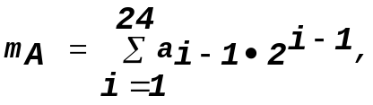

где 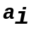 - двоичная цифра в i-м разряде числа.
Тогда произведение мантисс может быть представлено как
Вынося множитель 2²³ за скобки, имеем:
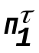 . . .
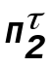
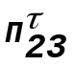 (2)
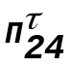
Из выражения (2) следует, что произведение мантисс может быть получено путем 24-кратного вычисления частичных произведений вида
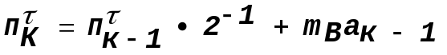 (3)
Произведение мантисс найдется как последнее частичное произведений
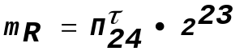
Таким образом, алгоритм вычисления мантиссы результата может быть представлен в виде последовательности некоторого количества суммирований и сдвигов частичного произведения на один разряд вправо.
Время умножения при этом составит
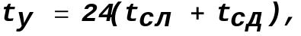
где 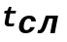 - время сложения двух чисел, а 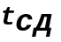 - время сдвига одного частичного произведения.
Как показали расчеты на этапе разработки АУ, применение алгоритма, использующего умножение на один разряд множителя, не обеспечивает необходимого быстродействия АУ. В связи с этим специальные меры, направленные как на уменьшение количества циклов умножения, так и на уменьшение времени сложения.
Одной из мер, направленных на уменьшение количества циклов умножения (количества сложений), является использование алгоритмов, позволяющих производить умножение одновременно на несколько разрядов множителя.
В связи с использованием в АУ системы счисления с основанием “4” целесообразной оказывается реализация алгоритма умножения одновременно на 2 двоичных разряда, т.е. на одну четверичную цифру.
Рассмотрим такой алгоритм более подробно.
Для этого преобразуем выражение (3), умножив его правую и левую части на 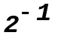. Вводя новые обозначения, имеем:
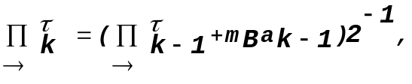
где
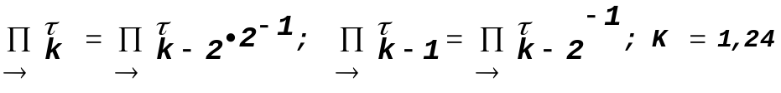
При использовании для умножения одновременно двух разрядов множителя полученное выражение может быть приведено к виду
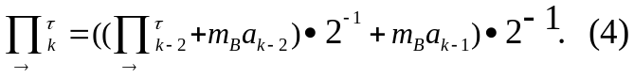
Два смежных разряда множителя могут принять только следующее значение: 00, 01, 10, 11.
Полученные при этом частичные произведения приведены в табл. Л9-1(слайд).

Таблица Л9-1 (слайд)
Разряды МТ | Частичное произведение
00 | 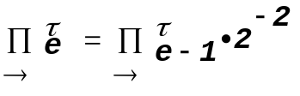
01 | 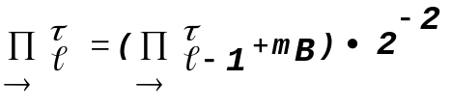
10 | 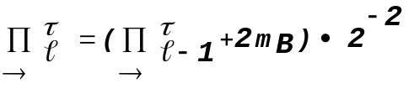
11 | 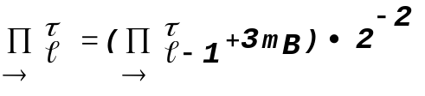

где индексами 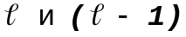 обозначены частичные произведения получаемые в двух смежных циклах умножения на 2 разряда множителя.
Как показано в табл. Л9-1, умножение на 00, 01 и 10 может быть выполнено за один шаг (в последнем случае с одновременным сдвигом множимого на один разряд влево).
Для умножения на II в общем в общем случае требуется два шага. Однако если представить II как (100-1), то вычитание множимого можно произвести за один шаг при расшифровке одной группы разрядов, а прибавление учетверенного множимого произвести при расшифровке следующей группы разрядов путем прибавления единицы к младшему разряду следующей группы. Такой перенос может вызвать новый перенос в следующую группу разрядов и т.д. Это необходимо учитывать при реализации алгоритма.
Учет возможности переноса в старшую группу разрядов приводит к изменению выражений для подсчета частичных произведений - табл. Л9-2.

Таблица Л9-2 (слайд)
Разряды множителя | Частичное произведение при отсутствии переноса | Частичное произведение при наличии переноса из младшей пары
00 | 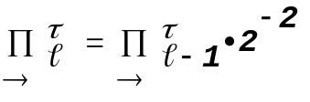
01
10 |  | 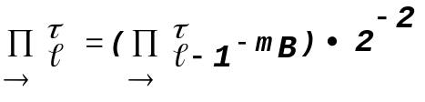
11

При выполнении умножения в соответствии с приведенными выражениями необходимо учитывать следующее:
1. Операция вычитания множимого может быть заменена прибавлением к частичному произведению дополнительного кода отрицательного множимого.
2. В связи с тем, что мантиссы представлены в ЭВМ в дополнительном коде, при умножении на отрицательный множитель в общем случае необходима коррекция результата, заключающаяся в вычитании множимого. В рассмотренном способе умножения такая коррекция выполняется автоматически путем с использования в последнем цикле двух знаковых разрядов модифицированного дополнительного кода множителя.
Таким образом, алгоритм умножения мантисс двух действительных чисел реализуется путём выполнения:
разделения множителя на группы по 2 разряда, включая знаковые;
анализа кода текущей двухразрядной группы;
последовательного накопления частичных произведений, вычисляемых по табл. Л9-1.
Минимальный состав оборудования для реализации такого алгоритма должен включать регистры хранения множимого и множителя, сумматор, а также регистры хранения сумм после каждого цикла умножения.
Так как операция умножения выполняется путем некоторого количества суммирований и сдвигов, то при прибавлении очередного слагаемого можно не ожидать окончания распространения переносов, а запоминать образовавшиеся в этом случае переносы в отдельном регистре. Так можно поступать до тех пор, пока все слагаемые не будут накоплены, в результате чего получается два числа, одно из которых образовано рядом цифр поразрядных переносов, а второе - рядом цифр поразрядных сумм.
Результат, полученный в такой форме, носит название двухразрядного кода произведения. Сумма двух полученных кодов (однорядовый код) является точным произведением мантисс.
Выводы. Таким образом, для реализации метода суммирования с запоминанием переносов кроме быстродействующего сумматора без распространения переносов и регистров для хранения сомножителей необходимы регистры для запоминания поразрядных сумм и переносов после каждого цикла умножения, а также дополнительный сумматор с распространением переносов.
2. КОНТРОЛЬ ВЫПОЛНЕНИЯ ОПЕРАЦИЙ В АУ

Для проверки правильности выполнения арифметических и логических операций в АУ используется числовой контроль по модулю 3. К выбору q:
1. Любая одиночная ошибка при выполнении арифметических операций как над кодами чисел, так и над их характеристиками должна нарушать условие сравнимости по модулю q.
2. Остаток от деления любого числа на модуль q должен определяться без непосредственного деления.
3. Делитель q должен быть небольшим, чтобы коды характеристик занимали малое число разрядов.
Для удовлетворения первому требованию модуль q должен быть больше единицы и не кратен основанию системы счисления d: q > 1 , q ≠ d^{m}.
Можно показать, что если значение модуля сравнения выбрать равным d - 1, то при вычислении характеристики числа можно не учитывать веса его цифр. Следовательно, выбор модуля сравнения равным d - 1 приводит к совпадению способов подсчета характеристики числа при числовом и цифровом контроле по модулю.
Поскольку в ЦВК для представления чисел используется двоично-кодированная четверичная система счисления с основанием d = 4, в качестве модуля сравнения выбрано число 3. Следовательно, характеристика по модулю 3 числа, представленного в системе счисления с основанием 4, равна остатку от деления на 3 суммы его четверичных цифр.
Пример. А = 11110111. S = 11 + 11 + 01 + 11 = 1010. r_{A} = 01.
Подсчет характеристики числа по модулю 3 может быть реализован путем суммирования четверичных цифр в двухразрядном накапливающем сумматоре с зацикливанием переноса из старшего разряда в младший, т.е. без выполнения операции деления суммы (показать на предыдущем примере).
В соответствии с принципами организации числового контроля по модулю контроль правильности выполнения операций в АУ сводится к проверке сравнимости по модулю 3 результатов выполнения операций над числами и соответствующими им характеристиками, при этом под характеристикой числа по модулю 3 понимают наименьший целый остаток от деления этого числа на выбранный модуль сравнения.
Для реализации числового контроля правильности выполнения операций в состав АУ включено контрольное арифметическое устройство. Упрощенная структурная схема КАУ – сх.16.
В состав КАУ входят узлы свертки 1 и 2; узел контроля четности; узлы формирования характеристик порядков и мантисс; счетчик констант; сумматор; схема сравнения (СХСР).
Принцип работы КАУ рассмотрим на примере выполнения и контроля операции сложения вещественных чисел.
Работа КАУ начинается с пуском АУ. К началу арифметической операции число А (результат предыдущей операции) находится в регистре РВ. Число В принимается из регистра ПРЧ в регистр второго числа.
С началом собственно операции в АУ числа А и В передаются в узлы свертки 1 и 2. Узлы свертки содержат схемы свертки чисел по модулю 3 и модулю 2.
Схемами свертки по модулю 3 формируются двухразрядные характеристики мантисс и порядков чисел.
Пусть 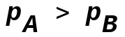 тогда характеристика порядка результата операции КАУ должна быть получена как сумма 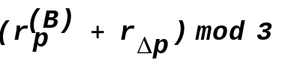, а характеристика мантиссы результата операции КАУ - как сумма 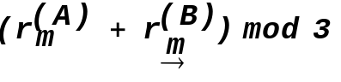.
Вычисление характеристики разности порядков 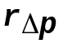 обеспечивается счетчиком констант путем подсчёта и сложения по модулю 3 сигналов сдвига мантиссы числа В, используемых при выравнивании порядков. Характеристика разности порядков из счетчика констант передается в формирователь характеристик порядков, где складывается по модулю 3 с характеристикой порядка числа В из узла свертки 2. Полученная сумма представляет собой характеристику порядка результата rp^{R}.
Для получения характеристики мантиссы результата rm^{R} характеристика мантиссы числа А складывается по модулю 3 с характеристикой сдвинутой мантиссы числа В в формирователе характеристик мантисс.
Общая характеристика результата операции КАУ r^{R} вычисляется с помощью сумматора, на вход которого подаются характеристики мантиссы и порядка результата, вычисленные соответствующими формирователями.
После завершения операции в АУ результат R поступает в РВ, а затем в узел свертки 1. На выходе схемы свертки появляется двухразрядная характеристика результата операции АУ r_{R}, которая формируется сверткой по модулю 3 характеристик мантиссы ( rm ) и порядка ( rp ) числа. Характеристика результата операции АУ поступает в СХСР, где сравнивается с результатом операции КАУ (характеристикой r^{R}). При несовпадении характеристик вырабатывается сигнал аварийного останова арифметического устройства.
Кроме числового контроля правильности выполнения операций в АУ осуществляется собственный контроль основных узлов арифметического устройства и входной контроль поступающей в АУ информации, при этом в качестве метода контроля используется контроль по чётности.
Выводы. Таким образом, контроль правильности выполнения операций в АУ сводится к проверке сравнимости по модулю 3 результатов выполнения операций над числами и соответствующими им характеристиками.

